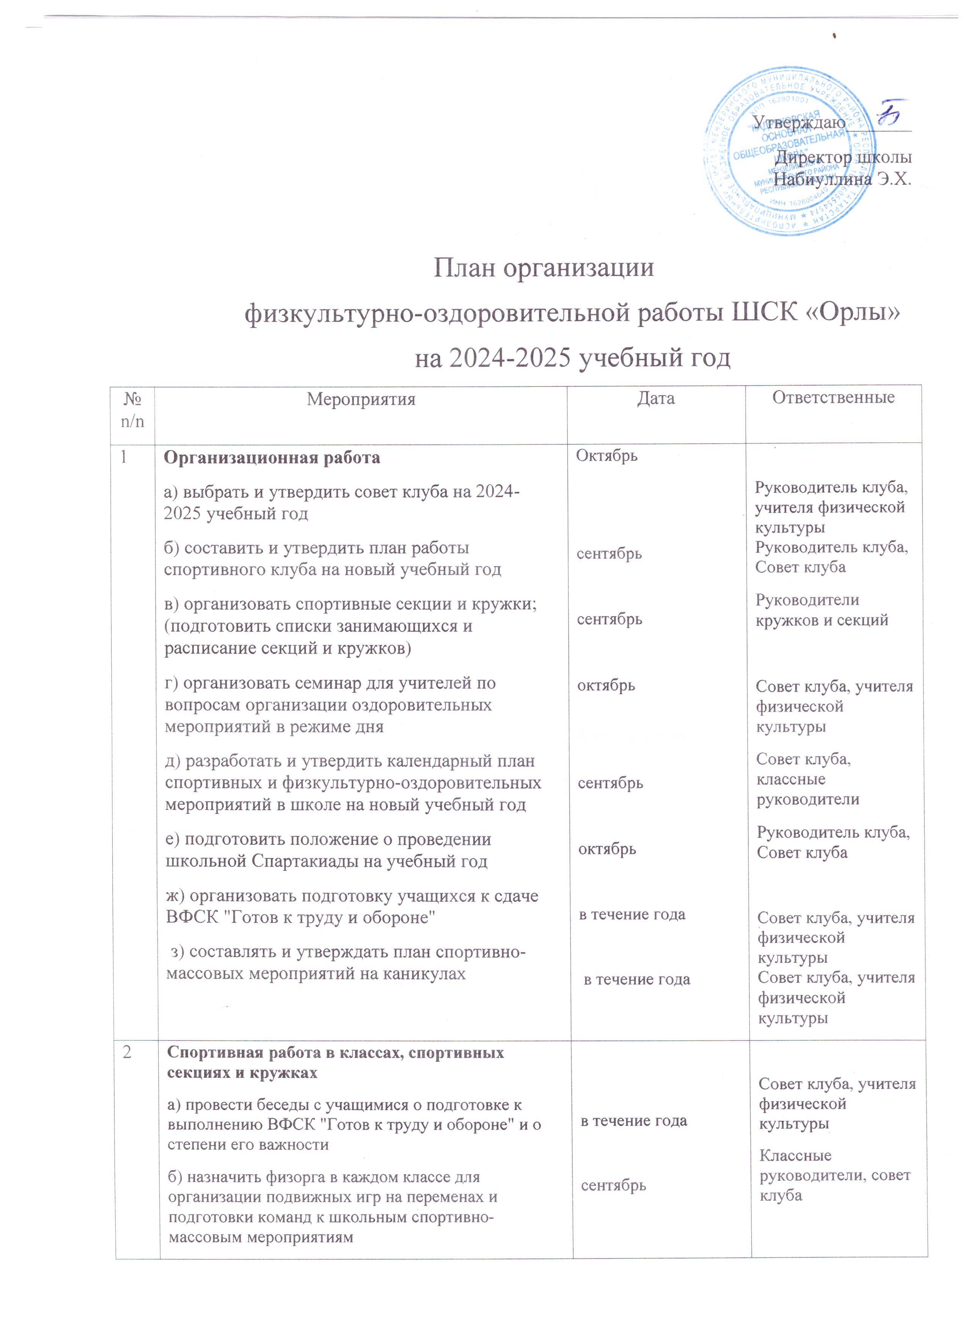

 | в) определить каждому классу места для проведения подвижных игр на переменах, подготовить инвентарь и назначить ответственных за хранение и выдачу;  г) организовать классные часы о здоровом образе жизни и значении занятиями физическими упражнениями  д) проводить соревнования внутри класса | сентябрь  В течение года  В течение года | Совет клуба, учителя физической культуры  Классные руководители, совет клуба  Совет клуба
3. | Организационная работа по месту жительства:  а) организовать занятия физическими упражнениями и спортивными играми по месту жительства  б) оказывать помощь в предоставлении оборудования, спортивного инвентаря, спортивных залов, спортивной площадки | В течение года  В течение года | Классные руководители, совет клуба  Классные руководители, совет клуба
4. | Внеурочная работа в школе:  а) проводить спортивно-массовые мероприятия в течение учебного года (товарищеские встречи, соревнования между классами и спортивными секциями)  б) участвовать в районных и городских соревнованиях | В течение года  В течение года | Руководитель клуба, Совет клуба  Руководитель клуба, Совет клуба
5. | Информационно- пропагандистская и профилактическая работа:  а) участвовать в районных и всероссийских акциях и мероприятиях по ЗОЖ, организовывать и проводить акции, конкурсы, мероприятия, флешмобы по ЗОЖ и профилактике вредных привычек  б) пополнять и корректировать информационные стенды клуба  в) выпускать листовки и стенгазеты  г) предоставлять информацию для школьной газеты «Стоп-кадр»  д) предоставлять информацию для школьного сайта | В течение года  Октябрь  В течение года  В течение года  В течение года | Руководитель клуба, Совет клуба  Руководитель клуба, Совет клуба  Руководитель клуба, Совет клуба  Руководитель клуба, Совет клуба Руководитель клуба, Совет клуба
6. | Подготовка физкультурно-спортивного актива:  а) назначить инструкторов-общественников для привлечения учащихся к занятиям в кружках и секциях  б) проводить инструктаж судей перед проведением соревнований на первенство гимназии по:  - кроссу  - футболу  - баскетболу  - волейболу  - лыжным гонкам  - мини-футболу  - президентским состязаниям  - легкой атлетике | В течение года  В течение года | Руководитель клуба, Совет клуба  Руководитель клуба, Совет клуба
7. | Работа с родителями и педагогическим коллективом:  а) организовать консультации для родителей по вопросам физического воспитания детей в семье, закаливание и укрепление их здоровья  б) приглашать родителей на спортивные праздники  в) оказывать помощь классным руководителям в проведении туристических походов  г) вовлекать учителей в участие в спортивных мероприятиях гимназии и района; проводить среди педагогов и сотрудников гимназии соревнования по волейболу, футболу, шахматам, настольному теннису и др.  д) оказывать помощь классным руководителям в планировании работы с учащимися с учетом плана физкультурно-спортивной работы в школе | По плану работы с родителями  В течение года  В течение года  В течение года  В течение года | Руководитель клуба, Совет клуба  Руководитель клуба, Совет клуба  Руководитель клуба, Совет клуба  Руководитель клуба, Совет клуба  Руководитель клуба, Совет клуба

Директор МБОУ «Кадряковская ООШ» _______________ Э.Х.Набиуллина

